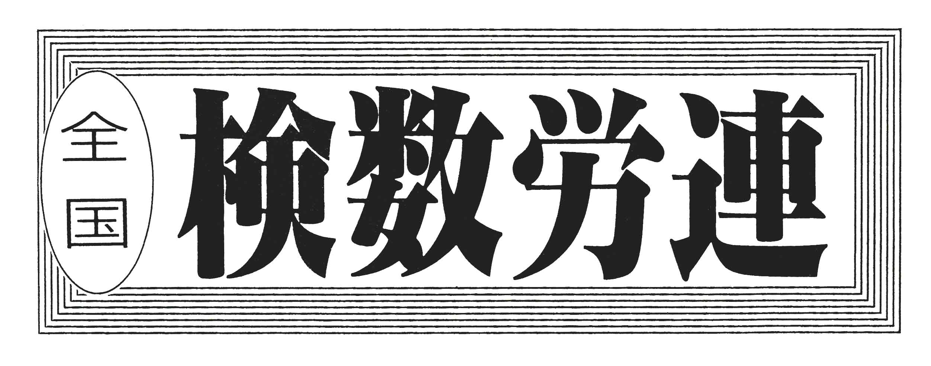
〒144-0052東京都大田区蒲田5-10-2日港福会館5階
Tel 03(3733)5621 Fax 03(3733)5622
メール roren＠knsu.jp
ﾎｰﾑﾍﾟｰｼ http://kensu.jp/
全 国 検 数 労 働 組 合 連 合
書 記 局
第６００号
４月２３日（火） １４:００～１５:００ 第７回 検数労連１９春闘交渉
両協会に有額回答を求めるも中央港湾団交が見えてこない中での回答提示は困難・・・組合は４月２４日の中央港湾団交に連動する形で労連春闘交渉を設定し、有額回答を求める！
する

４月２３日（火）第７回検数労連１９春闘交渉で、組合は１９春闘のベアに関わる回答と、諸要求についての回答を求め、交渉を行いましたが、この間、中央港湾団交の推移が見えない中で、両協会ともに諸要求を含めた賃上げに関する回答は検討段階であるとの回答に留まりました。
組合は、中央港湾団交の推移がまったく見えてこない中での回答提示が出せないことについては、一定の理解は示したものの、明日（２４日午後）、ＧＷの休務権行使を示唆した中での中央港湾団交が開催されることから、一定の動きが予想される。よって、次回交渉については、２４日（水）に開催される中央港湾団交の推移を見たうえで決定していくことを確認し、交渉を終えました。

『８時間労働』を求めて決起したアメリカ・シカゴの労働者に連帯し、日本でも１９２０年に上野公園で第１回を開催。今回で９０回目という節目のメーデーです。『世界の労働者が連帯する国際的な統一行動の日』として、『８時間働いて普通に暮らせる賃金・働くルール』の確立をめざします。

１９春闘勝利へ！５月１日は第９０回メーデー！
第９０回メーデーは、安倍政権による『２０２０年改憲』を許さず、『３０００万人署名』の推進と市民と野党共闘の力で安倍政権を退陣に追い込んでいくたたかいのなかでメーデーは開催されます。メーデーの起源
である１８８６年５月１日

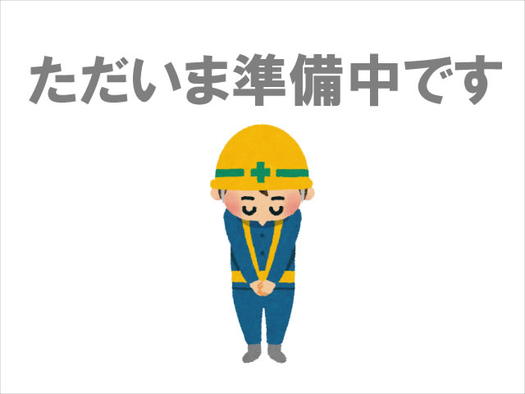
２０１９ メーデー メインスローガン
- 安倍９条改憲反対 戦争法廃止！
- 市民と野党の共闘で安倍政権退陣を
- 許すな！裁量労働制の拡大 高度プロフェッショナル制度
- ８時間働いて普通に暮らせる賃金 働くルールの確立
- なくせ貧困と格差 大幅賃上げ・底上げで景気回復 地域活性化
- めざせ最賃１５００円 全国一律最賃制の確立
- 消費税１０％増税の中止 年金・医療・介護などの社会保障制度の拡充
- 安倍『教育再生』反対
- 被災者の生活と生業を支える復興 原発ゼロ・再生可能エネルギーへの転換
- 軍事費削って、くらしと福祉・教育・防災にまわせ
- ＳＴＯＰ！戦争する国づくり 辺野古新基地建設反対
- オスプレイの全国配備撤回 核兵器禁止条約の批准を

